**КОМП'ЮТЕРНА АКАДЕМІЯ «ШАГ»**

**Хмарна філія**

Спеціалізація: Розробка програмного забезпечення

Допущений до захисту:

Відп. викладач _______

(підпис)

________ Захист відбувся_________________

(дата) з оцінкою______________________

Зав.навчальною частиною_________

**ДИПЛОМНИЙ ПРОЕКТ**

КА «ШАГ» СПУ 021.НС.??/????

Тема: Інструмент для очищення та оптимізації операційних систем Microsoft Windows

Тема: A tool for cleaning and optimizing Microsoft Windows operating systems

**Виконавець, студент**___________ Прохоренков Олександр Сергійович

(підпис) (дата) Prokhorenkov Oleksandr

**Керівник ______________** Кобельчак Александр Борисович

(підпис) (дата) _______________________________

(рекомендована оцінка)

**Екзаменаційна комісія із захисту дипломних проектів:**

_______________________ ____________________________________

(підпись) (дата) (П.І.Б)

_______________________ ____________________________________

(підпись) (дата) (П.І.Б)

_______________________ ____________________________________

(підпись) (дата) (П.І.Б)

**Зміст:**

1. Введення

2. Постановка задачі

3. Вимоги до функціональних характеристик системи

4. Вимоги до технічних та програмних характеристик

5. Проектування системи

6. Тестування та налагодження програми

7. Посібник користувача

**1.Введення**

Зараз багато зайвих файлів зберігаються на вашому комп'ютері. Багато завдань, у тому числі й поточну лаконічніше виконувати, використовуючи Windows Forms.Ця технологія легка в використанні.Програма повинна шукати файли на комп'ютері, мати простий інтерфейс і оперувати з файлами.

**2.Постановка задачи**

**Решаемая задача:** реализовать менеджер очистки.

**Требуемые функции:** чистка компьютера от лишних файлов.

**Решаемая задача:** реализовать пользовательский интерфейс.

**Требуемые функции:** графическое представление файлов компьютера.

**Решаемая задача:** реализовать поиск и удаление файлов компьютера используя пользовательский интерфейс.

**Требуемые функции:** удаление файлов хранящихся в компьютере на основе информации вносимой через пользовательский интерфейс.

**3.Требования к функциональным характеристикам системы**

**МИНИМАЛЬНЫЕ:**

Процессор: 1 ГГц

OС: 32-bit Windows 7

Оперативная память: 512 MB

**Место на диске:** 4,5 GB

**4.Требования к техническим и программным характеристикам**

Вимоги до технічних характеристик зумовлюються тим, що з повноцінного функціонування системи потрібна наявність спеціалізованого програмного забезпечення. На основі якого визначаються мінімальні та рекомендовані вимоги до технічних норм, необхідних для роботи системи.

* Microsoft .NET Framework 4

**Операційні системи, що підтримуються:**

* Windows 11 64-bit
* Windows 10 32-bit и 64-bit
* Windows 8.1 32-bit и 64-bit
* Windows 8 32-bit и 64-bit
* Windows 7 32-bit и 64-bit

**5. Проектирование системы**

Проектирование интерфейса.

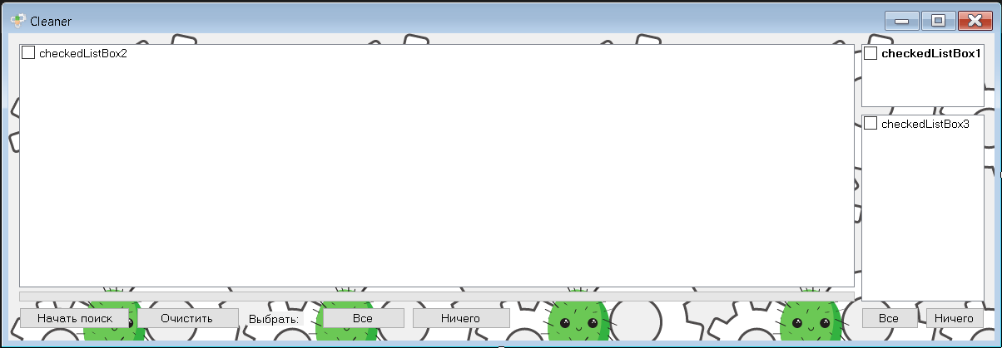

Учитывая необходимый программный функционал я решил что рациональнее всего будет использовать CheckedListBox для графического представления файлов на компьютере.  
В левом списке - найденные файлы, в правом верхнем списке - все устройства хранения данных присутствующие на компьютере, а в правом нижнем списке – все возможные типы файлов, которые может найти программа.

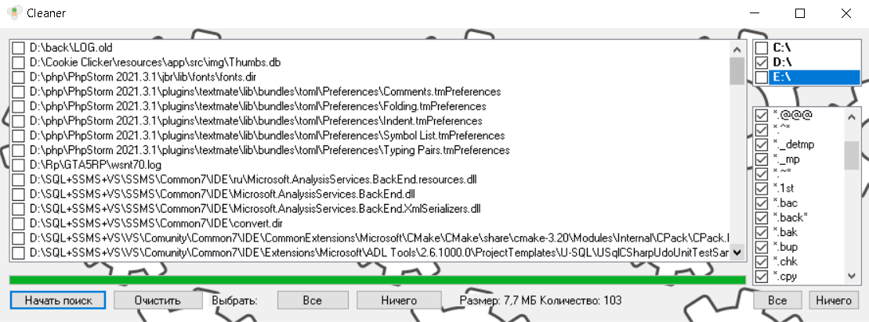

**6. Тестирование и отладка программы**

Компилятор не выдал ни единой ошибки.  
Чтение из компьютера не требует отладки, так как не выдало ошибок при проверке.

Удаления файлов из компьютера не требует отладки, так как не выдало ошибок при проверке.

**7. Руководство пользователя**

При запуске программы нас встречает стартовая форма, тут ми можем прописать программу в автозапуск (жёлтый прямоугольник), узнать куда писать в случае проблем и вопросов (синий прямоугольник) и кнопка запуска формы на которой и происходит очистка (красный прямоугольник)

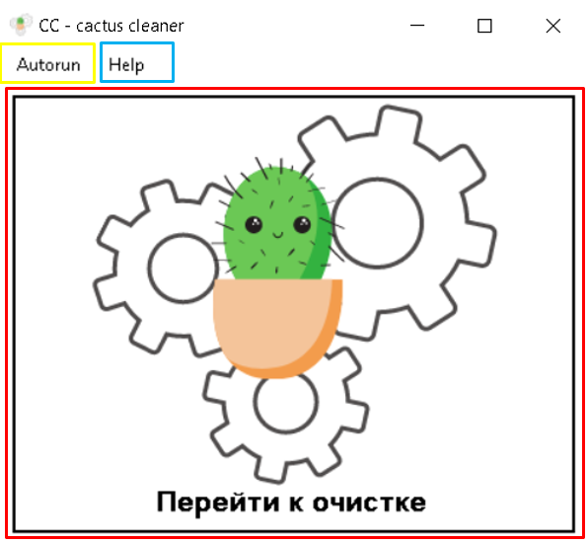

Далее нужно выбрать устройства на которых будет идти поиск (красный прямоугольник).

Выбрав нужный вам диск, выбираем типы файлов (жёлтый прямоугольник).

Чтобы начать поиск нажмите кнопку начать поиск (синий прямоугольник).

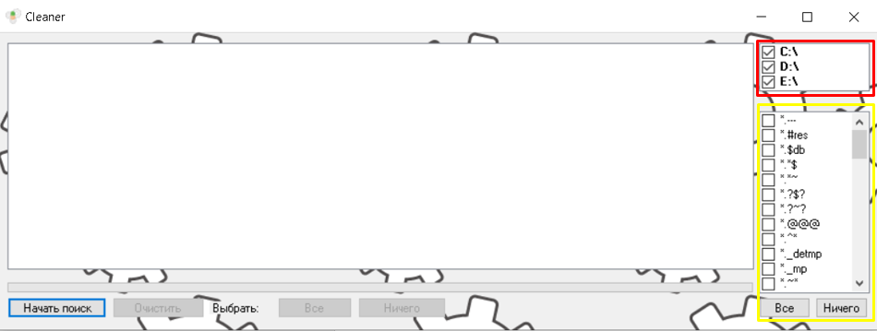

Чтобы выбрать файл нажмите левой кнопкой мыши слева от пути файла.

Выбрав нужный вам элемент, вы можете удалить его кнопкой очистить (выделено красным прямоугольником).

